# 实验八十六 研究地球磁场

## 实验器材

朗威磁感应强度传感器（LW-E861）、转盘、计算机。

## 实验装置

如图 86 – 1。

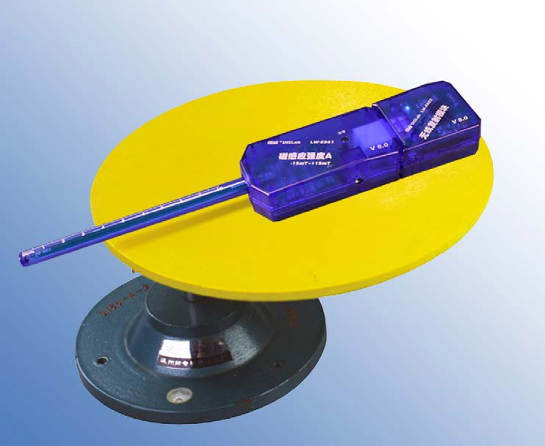

图 86 – 1 用磁感应强度传感器测试地磁场实验装置

## 实验操作（通用软件）

1．对放置水平转盘上，预热 2 分钟后的磁感应强度传感器调零；

2．转动转盘，让传感器的探管指向不同方向，记录示数变化如表 86 – 2；

表 86 – 2 传感器不同指向测量值

|  |  |  |  |  |  |  |  |  |
| --- | --- | --- | --- | --- | --- | --- | --- | --- |
| 测量方向 | N | E | NE | ES | S | WS | W | WN |
| 测量值 (mT) | 0.03 | 0.02? | 0.00? | − 0.01 | 0.04? | − 0.02 | 0.00 | 0.01 |

**说明**：表格中好像数据有误，但原稿如此。

3．分析上表：当传感器指向北的时候，测量值最大，指向南的时候，测量值最小，说明地理北极为 S 极，地理南极为 N 极；

4．用同样的方法，让传感器在南北方向的垂直平面内转动，观察示数的变化，可以推断出地磁场的方向既不是水平的也不是垂直的，而是指向南偏斜下方。